Utilizando o WSL

O WSL é uma outra forma de usar o Linux no Windows

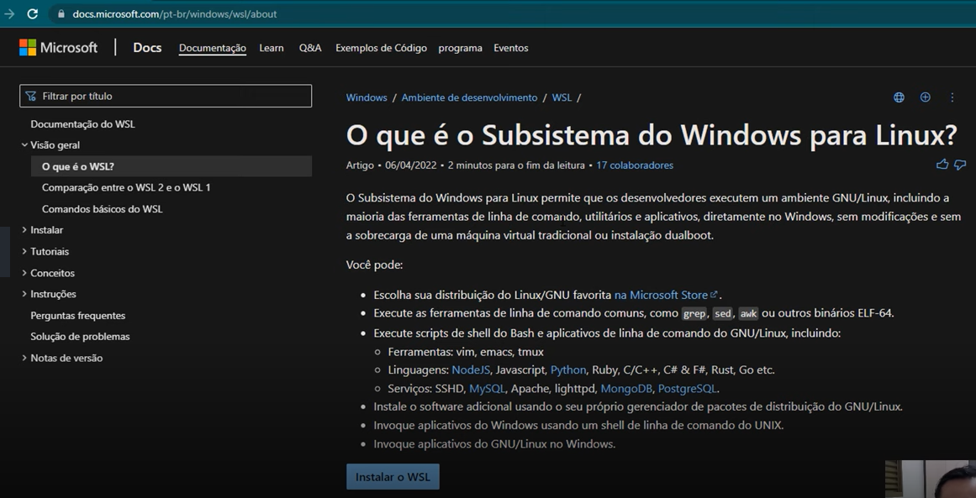

Para usar este recurso no Windows 10 ou 11 que seja versão PRO

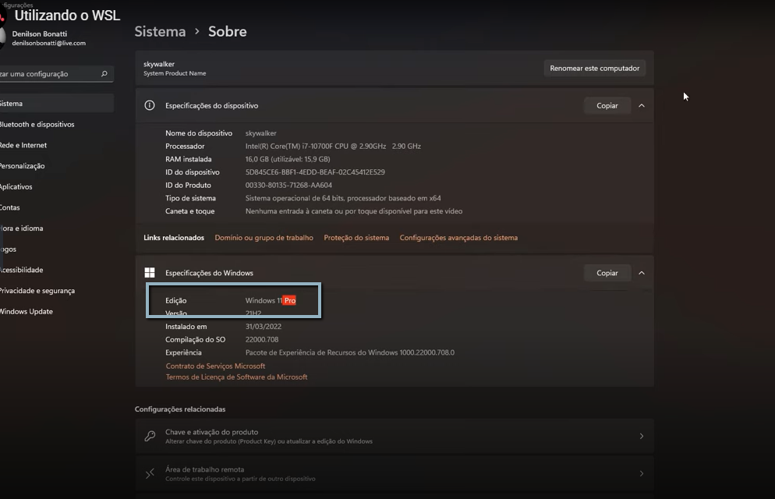

Proximo passo abir o painel de controle

É preciso que alguns recursos estejam instalados

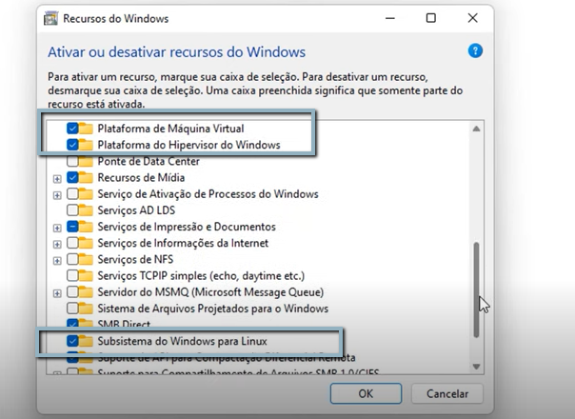

2 Passo

Precisa fazer uma atualização no Windows

Precisa abri o site <https://aka.ms/ws12kernel> - Ops para windows 11

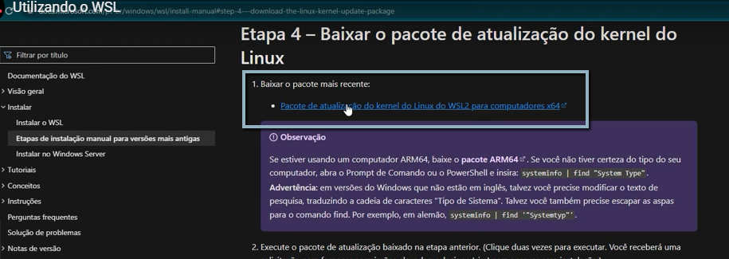

Depois de baixado e instalado reiniciar o PC.

E para utilizar o WSL precisa que o hypervisorlaunchtype esteja auto

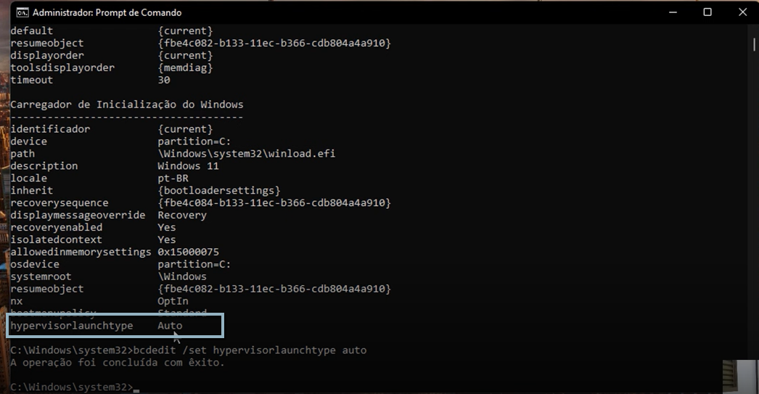

Podemos instalar o Sistema Operacional como se um app

